14 июня.

**«День Безопасности» в пришкольном лагере**

В пришкольном лагере «Непоседы» проведен ряд мероприятий, направленных на профилактику чрезвычайных происшествий с целью формирования у детей сознательного и ответственного отношения к вопросам личной и общественной безопасности, получения практических навыков действий в чрезвычайных, опасных и негативных ситуациях природного, техногенного, социального, криминогенного и медико-биологического характера, совершенствования гражданско-патриотического, морально-психологического и физического воспитания, пропаганды и популяризации здорового образа жизни.

В рамках запланированных мероприятий в лагере были проведены занятия на знание действий в случае возникновения пожара; умение пользоваться первичными средствами пожаротушения; знание правил пожарной безопасности в быту и в лагере; безопасное поведение на воде. Ребята выявили опасный объект на территории школы - котельную и сами с огромным интересом составили ряд правил, которые нужно соблюдать при нахождении рядом с таким объектом.

День начался с проведения интеллектуальной игры «Поле безопасности», где ребятам предстояло ответить на вопросы  4 раундов: «Безопасность в быту», «Безопасность на дорогах»,  «Пожарная безопасность» и «Заболел».

Дети повторили номера экстренных служб и правила пожарной безопасности, посмотрели мультфильм, закрепили алгоритм действий в случае обнаружения возгорания.

В завершении «Дня Безопасности», вооружившись карандашами и красками ребята рисовали на тему «Будь осторожен с огнём!».

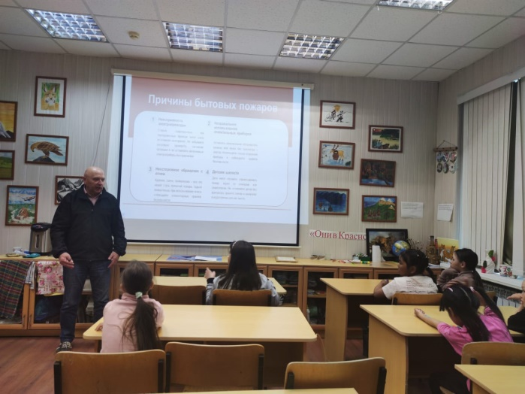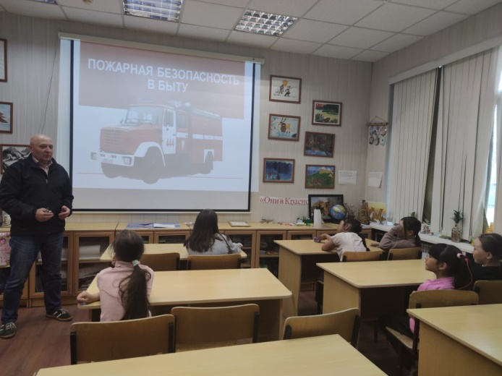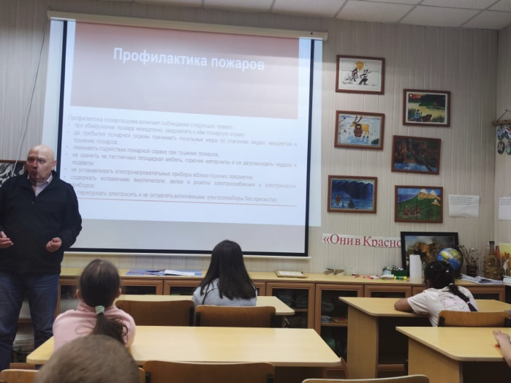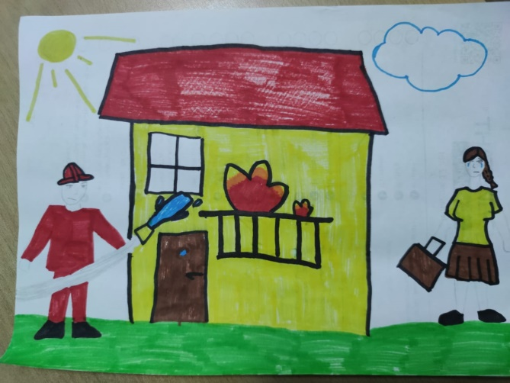

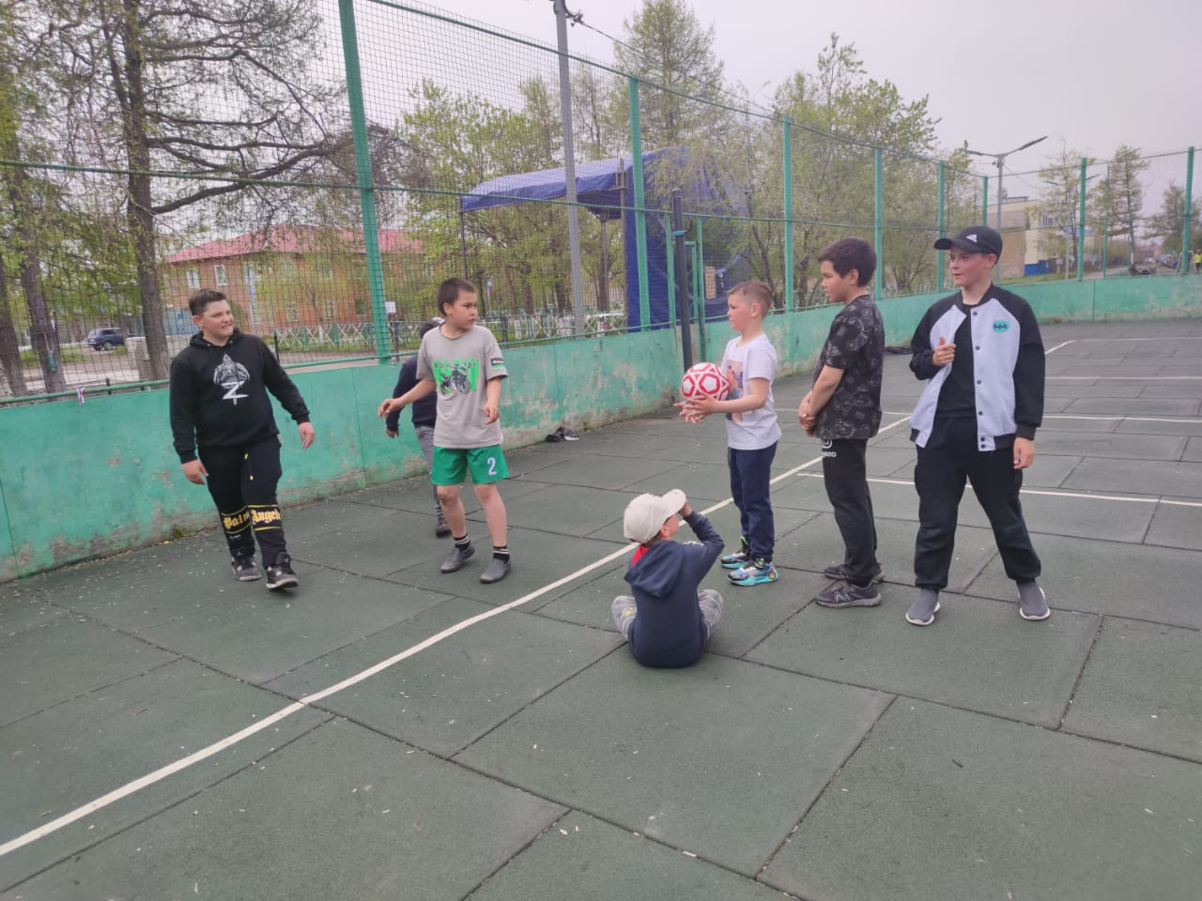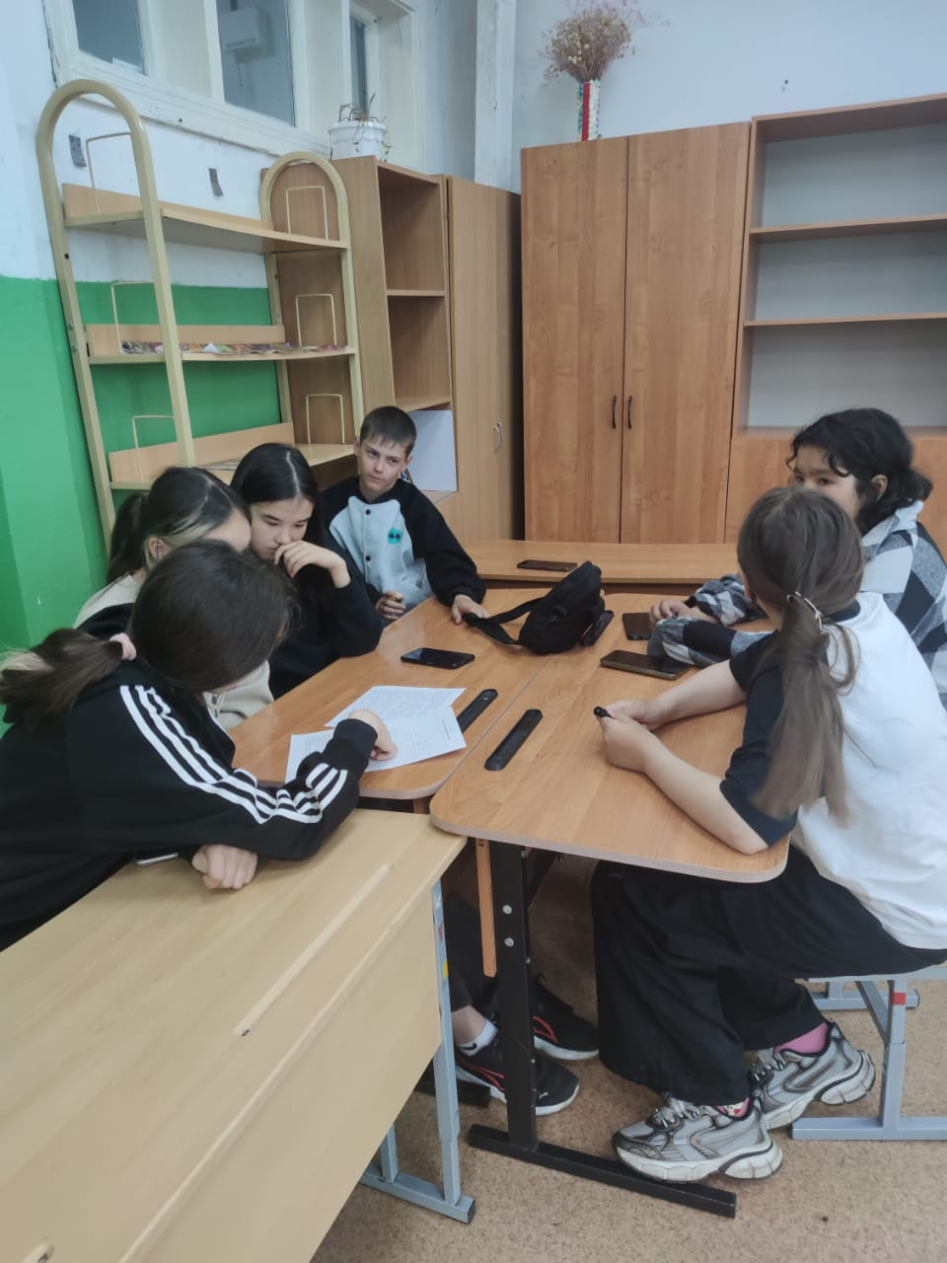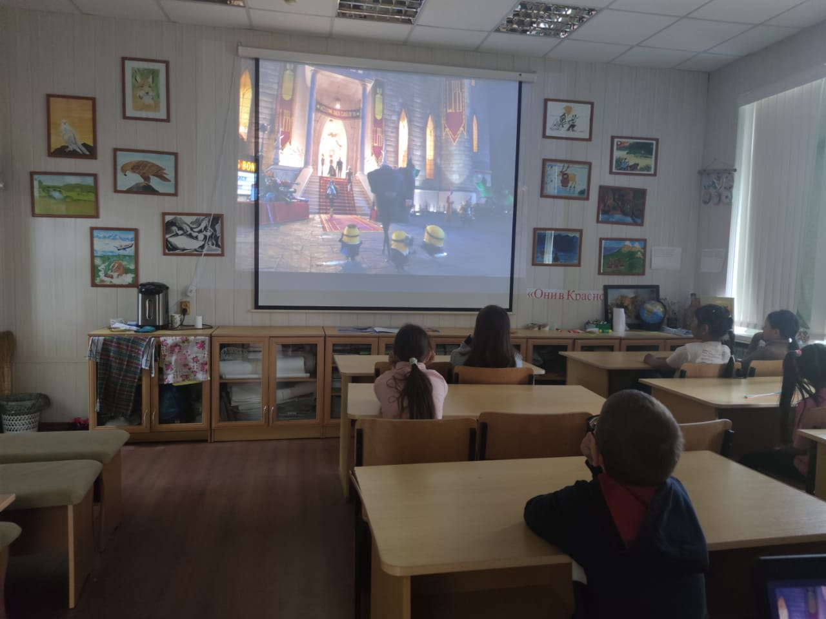

«День Безопасности» прошёл интересно, плодотворно и насыщено, и самое главное – БЕЗОПАСНО!

Заведующая ЛОП Слипец Л.В.